**江苏省仪征中学2024-2025学年度第二学期高三生物学科导学案**

**第32讲 传统发酵技术的应用（1）**

研制人：周金露 审核人：苏楠楠

班级：____________姓名：____________学号：________授课日期：

**【本课在课程标准里的表述】**

发酵工程为人类提供多样的生物产品

1. **自主学习**

**【学习内容】**

【导学】

1．传统发酵技术

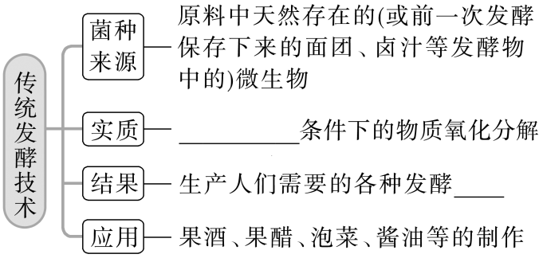

2．果酒和果醋的制作

(1)方法步骤



3．泡菜的制作

(1)菌种：乳酸菌。

(2)步骤



4．腐乳的制作

(1)菌种：毛霉。生长最适温度为15～18 ℃。

(2)原理：发酵过程中，毛霉分泌蛋白酶、淀粉酶、脂肪酶等多种酶，这些酶与其他微生物协同作用，使腐乳坯中的各种营养物质生成氨基酸和多种有机酸等。

【导思】

1.泡菜的制作方法不当，很容易造成泡菜变质，甚至发霉变味，试分析可能的原因是？

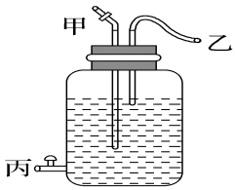

2.如图为果酒和果醋制作的实验装置图。请据图思考回答下列问题：

(1)甲、乙、丙的作用分别是__________________________________________。

(2)图中发酵瓶中葡萄汁的量是否恰当 ，原因是___________________________________。

(3)醋酸菌进行乙酸发酵时，无论是利用糖源还是酒精，甲都需要打开，其原因是___________。

(4)果酒搁置时间过久会有酸味的原因是_________________________________。

【导练】

1.下列关于传统发酵技术中相关微生物的叙述,正确的是 (　　)

A. 在葡萄酒的制作过程中,密封时间越长,酵母菌产生的酒精量就越多

B. 果醋的生产过程中,具有协同作用的菌种是酵母菌和醋酸菌

C. 毛霉属于单细胞细菌,没有由核膜包被的细胞核

D. 乳酸菌是厌氧型细菌,在无氧条件下,也可以将葡萄糖分解成酒精和CO2

2.在制作泡菜并检测亚硝酸盐含量的实验中,说法错误的是 (　　)

A. 随着泡制时间的增加,泡菜中亚硝酸盐含量先升高后降低

B. 制作过程中食盐用量过低,制作温度过高,都易造成细菌大量繁殖

C. 膳食中的少量亚硝酸盐一般不会危害到人体健康

D. 该实验中利用的乳酸菌是一种兼性厌氧菌

3.家庭中制作泡菜的方法:新鲜的蔬菜经过整理、清洁后,放入彻底清洗并用白酒擦拭过的泡菜坛中,然后向坛中加入盐水、香辛料及一些“陈泡菜水”,密封后置于温度适宜的地方。下列与此过程相关的叙述,不正确的是(　　)

A. 用白酒擦拭泡菜坛的目的是消毒

B. 加入“陈泡菜水”的作用是提供乳酸菌菌种

C. 制作泡菜过程中,有机物的干重和种类将减少

D. 若制作的泡菜咸而不酸最可能的原因是大量的食盐抑制了乳酸菌的发酵过程

【课后反思】

**江苏省仪征中学2024-2025学年度第二学期高三生物学科作业**

**第32讲 传统发酵技术的应用（1）**

研制人：周金露 审核人：苏楠楠

班级：__________姓名：__________学号：__________时间 作业时长：30分钟

1. 单选题

1．下图为传统白酒酿造工艺流程，相关叙述正确的是（    ）



A．制成的酒曲中的多种微生物参与了糖化和发酵过程

B．糖化时采用的温度越高，淀粉水解的速度越快

C．密坛发酵温度控制在30~35℃，每隔12小时需将坛盖拧松排气

D．制成的白酒需经湿热灭菌后并窖藏一段时间后才可饮用

2．河南特色小吃“甜酒浮子”的主要制作流程：用温开水把甜酒曲化开→加入白米饭中拌匀压实，在中间挖个坑，盖上盖子→置于温度适宜的地方1～2天。下列有关叙述错误的是（    ）

A．制作“甜酒浮子”所用的酵母菌来自空气中 B．白米饭可为酵母菌提供碳源、氮源、无机盐等营养

C．“中间挖个坑”的操作有利于酵母菌快速生长繁殖

D．将温度维持在18~30℃有利于“甜酒浮子”的制作

3．人类有意无意地利用微生物发酵制作果酒或其他食品，已有几千年的历史。下了有关传统发酵技术的应用说法不正确的是（　　）

A．醋酸发酵、谷氨酸发酵均属于需氧发酵 B．制作腐乳需要酵母菌、曲霉、毛霉的发酵

C．制作泡菜前需将配制好的盐水煮沸，再冷却使用

D．酿酒酵母的最适生长温度约为18-30℃，多数醋酸菌的最适生长温度为30-35℃

4．古徽州有许多美食深受人们喜爱，如徽州毛豆腐、灵山酒酿、臭鳜鱼、徽州臭豆腐等。制作臭豆腐时需要将豆腐浸入含有乳酸菌和芽孢杆菌等微生物的卤汁中发酵，相关叙述正确的是（　　）

A．卤汁中的乳酸菌和芽孢杆菌相互独立，没有种间关系

B．制作臭豆腐时，豆腐相当于微生物生长的培养基

C．微生物产生并分泌出单细胞蛋白（单个细胞），可以提取出来用作动物饲料

D．乳酸菌发酵产生了乳酸和二氧化碳，需定期排气

*5．某兴趣小组利用石榴为原料制备石榴酒和石榴醋，其简要流程如图所示。下列说法错误的是（　　）

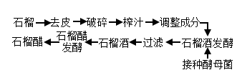

A．操作中对石榴破碎、榨汁的主要目的是增加原料与酵母菌的接触面积，提高发酵效率

B．调整成分中需加入一定量的蔗糖，其主要作用是为酵母菌提供充足糖源，增加酒精含量

C．石榴酒发酵中需始终打开实验装置充气口并将温度控制在18～30℃

D．用制备的石榴酒发酵制取石榴醋，需加入醋酸菌并适当提高发酵温度和充入足量O2。

6.下图甲为果酒和果醋制作装置，图乙表示制作过程中的物质变化。下列有关叙述正确的是(　　)

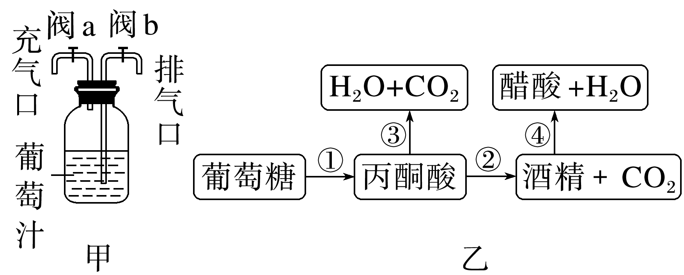

A．制作果酒时应关闭阀a，适时打开阀b B．制作果醋时需打开阀b通气，打开阀a排气

C．过程①②都只能发生在缺氧的条件下 D．过程①～④所需的最适温度基本相同

7.我国制作泡菜历史悠久。《中馈录》中记载：“泡盐菜法，定要覆水坛。此坛有一外沿如暖帽式，四周内可盛水；坛口上覆一盖，浸于水中，使空气不得入内，则所泡之菜不得坏矣。泡菜之水，用花椒和盐煮沸，加烧酒少许……如有霉花，加烧酒少许。坛沿外水须隔日一换，勿令其干。”下列说法正确的是(　　)

A.“泡菜之水，用花椒和盐煮沸”的目的是彻底灭菌

B.“霉花”主要由酵母菌繁殖形成，酵母菌往往来自蔬菜

C.“坛沿外水须隔日一换，勿令其干”的目的是保证坛内适宜湿度

D.制作泡菜的时间越长，亚硝酸盐的含量越高

8.某高校采用如右图所示的发酵罐进行葡萄酒主发酵过程的研究,下列有关叙述错误的是 (　　)

A. 夏季生产果酒时,常需对罐体进行降温处理

B. 乙醇为挥发性物质,故发酵过程中空气的进气量不宜太大

C. 正常发酵过程中罐内的压力不会低于大气压

D. 可以通过监测发酵过程中残余糖的浓度来决定何时终止发酵

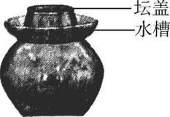9.某同学用泡菜坛(见右图)进行果酒发酵,相关叙述错误的是 (　　)

A. 水槽加水并扣上坛盖,可隔绝空气,防止微生物入侵

B. 果酒发酵过程产生的CO2可通过水槽以气泡形式排出

C. 若观察到瓶中有白色浑浊物漂浮,则可能被杂菌污染

D. 用酸性重铬酸钾溶液可测定发酵液中的酒精浓度

10.下列有关果酒、果醋和腐乳制作的叙述,错误的是 (　　)

A. 果酒发酵到一定阶段,酒精生成量将逐渐下降

B. 腐乳制作利用的是毛霉等微生物产生的胞内酶

C. 醋酸菌只有在供氧充足的条件下,才能进行果醋发酵

D. 通过人工接种菌种,可以提高各种发酵产品的质量

1. 多选题

11.某同学在线提交了在家用带盖玻璃瓶制作果酒和果醋的实验报告,他的做法错误的是 (　　)

A. 选择新鲜的葡萄略加冲洗,除去枝梗后榨汁

B. 将玻璃瓶用酒精消毒后,装满葡萄汁

C. 酒精发酵期间,根据发酵进程适时拧松瓶盖放气

D. 酒精发酵后去除瓶盖,盖一层纱布,再进行醋酸发酵

*12.我国的酿酒技术历史悠久,古人在实际生产中积累了很多经验。《齐民要术》记载:将蒸熟的米和酒曲混合前需“浸曲发,如鱼眼汤,净淘米八斗,炊作饭,舒令极冷”。意思是将酒曲浸到活化,冒出鱼眼大小的气泡,把八斗米淘净,蒸熟,摊开冷透。下列说法错误的是 (　　)

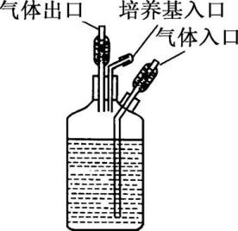A. “浸曲发”过程中酒曲中的微生物代谢加快

B. “鱼眼汤”现象是微生物呼吸作用产生的CO2释放形成的

C. “净淘米”是为消除杂菌对酿酒过程的影响而采取的主要措施

D. “舒令极冷”的目的是防止蒸熟的米温度过高导致酒曲中的微生物死亡

三、填空题

13.山西老陈醋含有多种营养成分，生产工艺经3000多年的传承和发展，具有了传统手工技艺与现代科学相结合的特点，被认定为国家非物质文化遗产。工艺流程如下图：

高粱→蒸煮→拌大曲→酒精发酵→醋酸发酵→熏醅→淋醋→陈酿

（注：以大麦、豌豆等原料制成的大曲，含有多种与发酵有关的微生物）

回答下列问题：

(1)拌大曲前蒸煮高粱的目的是 （答出1点），蒸煮后的高粱需要冷却，原因是 。

(2)制曲是酿制老陈醋的关键环节。大曲中的微生物，能产生多种酶，提高原料的利用率。大曲中的酶可将淀粉分解成 供微生物发酵利用，并产生风味物质。

(3)酒精发酵阶段起主要作用的微生物是 ，在发酵过程中需先通气后密封，操作目的是 。

(4)由酒精发酵转变为醋酸发酵，需要改变的环境条件是 ，发酵过程中抑制杂菌污染非常重要，该阶段抑制杂菌生长的物质有 。

(5)研究人员研究了山西老陈醋对急性醉酒小鼠的防醉作用，结果如表所示。

|  |  |  |  |
| --- | --- | --- | --- |
| 分组检测指标 | 甲组不做处理 | 乙组用酒灌胃（13 ml/kg） | 丙组食醋灌胃， 30 min后 用酒灌胃（13 ml/kg） |
| 降解酒精的某种酶含量（μg·ml-1） | 4.22 | 1.65 | 6.08 |

据表分析，山西老陈醋可通过 ，加快酒精代谢，起到一定的防醉作用。

*14.回答与泡菜制作有关的问题:

(1) 用萝卜等根菜类蔬菜制作泡菜,用热水短时处理,可抑制某些微生物产生　　　　　,从而使成品泡菜口感较脆。同时,该处理也会使泡菜发酵时间缩短,其原因是　　　　　　　　　　　　　　　　　　　　　　　　　　　　　　　　　　　　　　。

(2) 泡菜发酵初期,由于泡菜罐加盖并水封,会使　　　　菌被逐渐抑制。发酵中期,乳酸菌大量繁殖,会使　　　　　菌生长受到抑制。发酵后期,乳酸生产过多,会使乳酸菌生长受到抑制。

(3) 从泡菜汁中可分离制作酸奶的乳酸菌,首先对经多次发酵的泡菜汁进行过滤,然后取滤液进行　　　　　,再用　　　　　　的方法在某种含牛乳的专用的培养基中进行初步筛选。该培养基必须含有　　　　　　,以便于观察是否产酸。

(4) 自然界中醋杆菌常与乳酸菌共同生长。若要筛选出醋杆菌,则其专用的培养基中应添加　　　　。

15．如图1是传统发酵技术的部分制作装置及操作步骤示意图；图2为果酒与果醋发酵装置示意图，请据图回答下列问题：

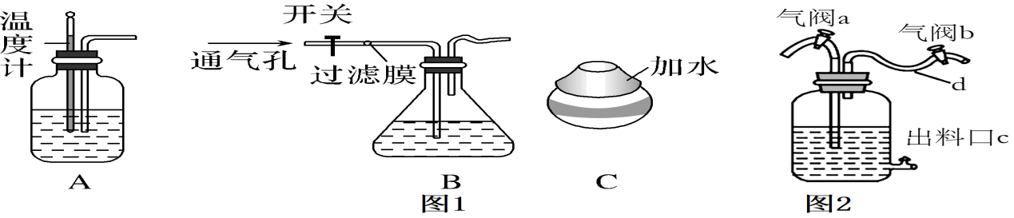

(1)A和B装置中，适用于果醋制作的是 ，判断的理由是 。

(2)在葡萄酒的自然发酵过程中，酵母菌主要来源于 。

(3)醋酸菌是一种好氧细菌，只有当条件适宜时，才能进行旺盛的生理活动。当 都充足时，醋酸菌可将糖分解成乙酸；在缺少糖源时，醋酸菌可将乙醇转化为 ，再进一步转变为乙酸。

(4)进行果酒制作时，A装置中的发酵液不能装满，从微生物代谢的角度分析，其目的是 ，该发酵需要的温度条件是 ℃。

(5)图1C装置是制作 的装置，其中在发酵坛盖沿上加水的目的是 。

(6)酿造葡萄酒时，在榨汁前，要先对葡萄进行 ，再去除枝梗，该步骤可以避免去除枝梗时引起葡萄破损，增加被 污染的机会。

(7)用体积分数为 对上述装置进行 后，再装入葡萄汁，将发酵装置放在18~30 ℃的环境中，每天拧开气阀b多次，排出发酵过程产生的大量 。图2装置中d处设计成弯曲形状的目的是 。

(8)10 d之后，利用酸性条件下的 对图2出料口c取样的物质进行检验。若呈 色，则说明产生了酒精。

(9)产生酒精后，在发酵液中加入醋酸菌，然后将装置放在 ℃的环境中，适时打开图2中气阀 向发酵液中充气。充气的原因是 。

**【补充习题】 作业时长：20分钟**

一、单选题

1.下列有关培养基的叙述，不正确的是(　　)

A．纯化微生物和植物组织培养时常用的是固体培养基

B．在固体培养基中加入无菌水稀释，可直接用于扩大化培养细菌

C．根据固体培养基上菌落的特征可初步判断和鉴别细菌的类型

D．用高压蒸汽灭菌法对培养基灭菌时，初期需排气1～2次，否则压力达到、温度达不到

2.下图表示采用富集方法从土壤中分离能降解对羟基苯甲酸的微生物的实验过程。下列有关叙述，正确的是(　　)

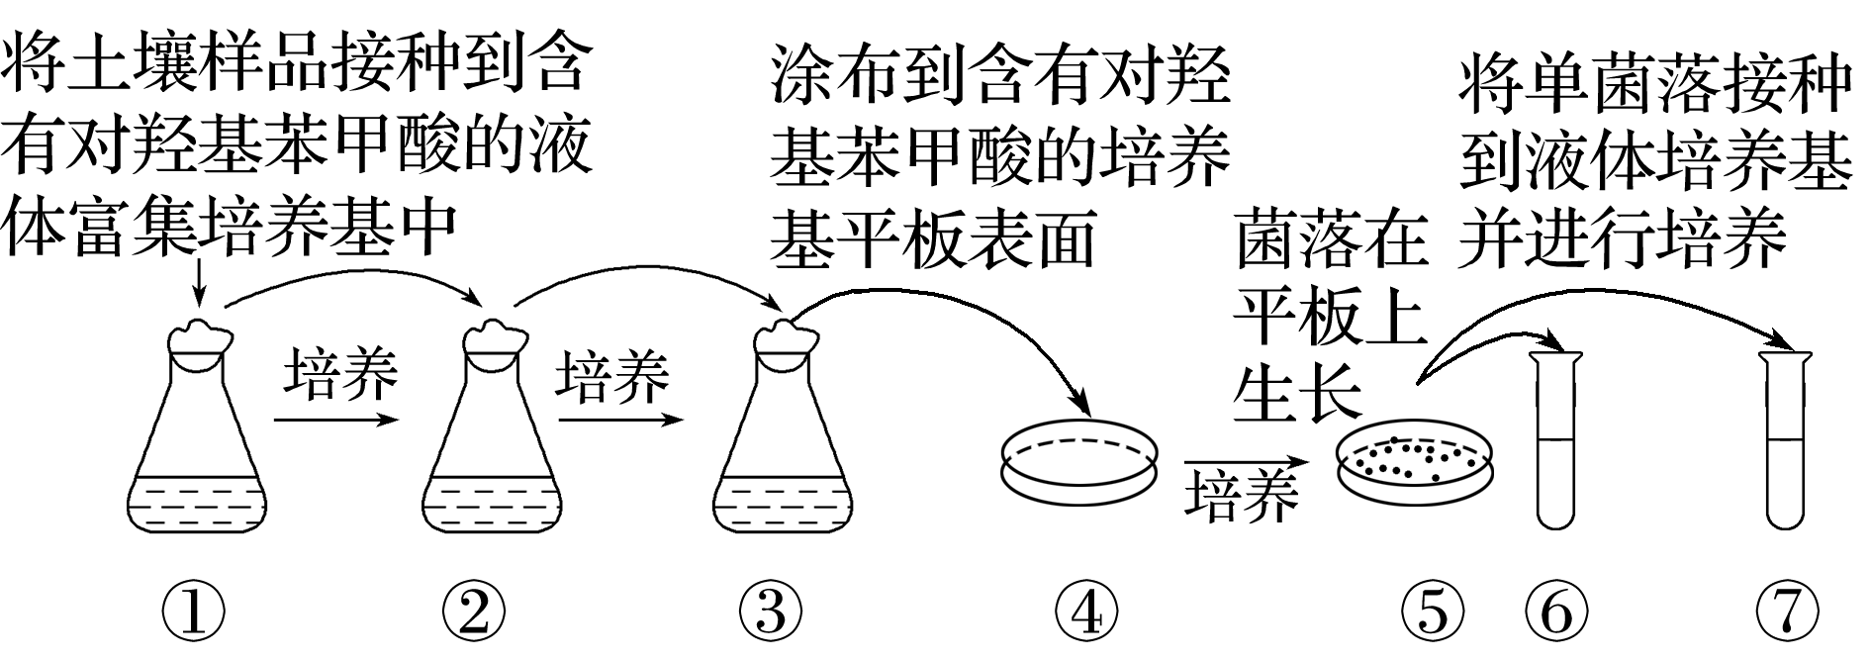

A．该实验所用的器具、培养基均需灭菌处理B．①→②→③重复培养能提高目的菌的比例

C．④→⑤的培养过程可以纯化并计数目的菌D．⑥⑦中的培养基中都应含有对羟基苯甲酸

3.发酵产品是中国传统食品中一个重要的类别，承载了中华民族悠久的历史和丰富的文化内涵。下列有关叙述正确的是(　　)

A．泡菜制作过程中，坛内大量增加的液体主要来自微生物的代谢

B．利用简易装置制作酸奶的保温发酵过程中，无需适时打开瓶盖放出气体

C．检测果酒发酵前后发酵液的温度变化，可作为果酒制作是否成功的依据

D．果醋制作中醋酸菌的碳源和能源，都是来自果酒发酵产生的酒精

4.每年立冬节气后，很多地区有腌制泡菜和蒸年糕、馒头的传统。下列关于传统发酵工艺的叙述错误的是(　　)

A．酵母菌呼吸作用产生的二氧化碳使馒头松软

B．泡菜制作时加入香辛料可有效防止杂菌污染

C．泡菜制作时亚硝酸盐的含量先增加后减少

D．酵母菌能直接利用米粉或面粉中的淀粉发酵

5．《书经》中的“若作酒醴，尔惟曲蘖”提到酿酒必须要用酒曲。酒曲是以谷物为原料，破碎加水压制而成。酒曲富含酵母菌和霉菌等多种微生物，经水浸泡活化后投入蒸熟的米即可用于酿酒。下列相关说法错误的是(　　)

A．酒曲中含有微生物分泌的多种酶B．浸泡酒曲的过程中微生物代谢加快

C．夏季气温升高，需使用沸水浸泡酒曲以防杂菌污染

D．酒曲中的酵母菌通过无氧呼吸将原料中的糖转化为酒精

6.下图A是果酒和果醋制作的实验流程，图B是制果酒和果醋的发酵装置。下列有关叙述不正确的是（　　）

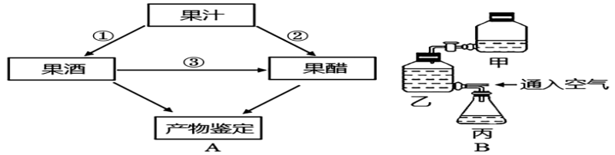

A．图A中，①过程制作果酒时需要挑选新鲜葡萄，用清水冲洗1～2次后去除枝梗和腐烂的籽粒再榨汁

B．图B装置中果醋是在丙瓶产生的，发酵的微生物利用的碳源主要是葡萄糖

C．图A中，与①过程相比，②过程需要在较高的温度条件下进行

D．图B装置有一个不足之处，即在甲瓶上没有设置排气口

二、多选题

7.乳酸乳球菌是乳酸菌属中的一种重要模式菌，在食品工业中应用广泛。乳酸乳球菌在特定条件下可进行有氧呼吸来增加自身数量，这是改善发酵剂生产效率的潜在途径之一。某兴趣小组在不同条件下，利用等量乳酸乳球菌进行相关实验，一段时间后，测定乳酸乳球菌的数量及培养液中的pH，实验结果如图所示。下列叙述错误的是（    ）

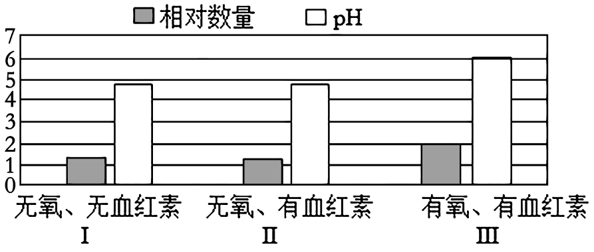

A．实验的自变量为氧气的有无、血红素的有无

B．无氧条件下，血红素能促进丙酮酸的彻底氧化分解

C．Ⅱ组中，培养液中葡萄糖氧化分解释放的能量大部分以热能形式散失

D．制作泡菜时，初期加入血红素并通入无菌空气可缩短发酵时间

8.啤酒是以麦芽汁为原料，经酿酒酵母发酵制得。传统啤酒酿造过程中，发酵在敞开式发酵池中进行，麦芽汁中接入酵母后通入大量无菌空气，之后会产生大量气体翻腾逸出，在麦芽汁表面形成25～30 cm厚的气泡层(泡盖)，然后停止通气，进入静止发酵阶段。一段时间后可得啤酒。下列说法错误的是(　　)

A．用赤霉素溶液浸泡大麦种子可以有效促进α-淀粉酶合成，增加麦芽汁中可发酵糖的含量

B．静止发酵阶段酵母菌主要进行有氧呼吸

C．泡盖的形成是由于酵母菌有氧呼吸产生CO2，能将麦芽汁与空气隔绝

D．麦芽汁仅能为酿酒酵母的发酵过程提供碳源和水

三、填空题

9.桂圆也称龙眼，是一种药食两用的水果。科研团队比较了5种酵母菌（3种酿酒酵母，2种非酿酒酵母）对桂圆果浆的发酵效果，并从中选择适宜的菌种进行发酵，以期得到品质更好的桂圆果酒。生产桂圆果酒的工艺流程如图所示。回答下列问题：

新鲜桂圆去皮去核→桂圆果肉→打浆→调酸 →酶解→调糖→接种→发酵→过滤

(1)在发酵流程中没有对材料的清洗环节，清洗时正确的操作应该是 ，该操作的目的是 。

(2)酶解的过程是在调酸物料中加入质量分数为0.2%的果胶酶，该酶是分解果胶的一类酶的总称，包括多聚半乳糖醛酸酶、果胶分解酶、果胶酯酶等，加入该酶的作用是 。

(3)下表中表示5种酵母（Y1-SY果酒活性干酵母；Y2-RW果酒活性干酵母；Y3-葡萄酒高活性干酵母；Y4-耐高温高活性干酵母；Y5-生香活性干酵母）发酵的桂圆果酒品质（总酯与果酒的香味有关），根据表可得出的结论是酿酒酵母主要完成 ，非酿酒酵母可将原料中的物质转化为 从而提高了果酒的甜度。从中选择 两种酵母菌作为桂圆果酒发酵优良菌种。

|  |  |  |  |  |  |
| --- | --- | --- | --- | --- | --- |
| 酵母 | 酒精度/%vol | 总糖/（g/L） | 总酸/（g/L） | 总酯/（g/L） | 感官评分/分 |
| Y1 | 13.4 | 1.3 | 6.8 | 0.19 | 72 |
| Y2 | 13.1 | 2.4 | 6.4 | 0.18 | 67 |
| Y3 | 13.3 | 1.6 | 6.2 | 0.15 | 64 |
| Y4 | 12.6 | 3.4 | 8.1 | 0.11 | 62 |
| Y5 | 11.0 | 8.5 | 7.6 | 0.38 | 74 |

1. 酵母菌添加量过少时，发酵时间将会 （“变长”或“变短”）；酵母菌添加量过多时，酒精度、总酯含量都较低的原因是 （答两点）。

10.产脂肪酶酵母可用于含油废水处理。为筛选产脂肪酶酵母菌株，科研人员开展了相关研究。请回答下列问题：

(1)常规微生物实验中，下列物品及其灭菌方法错误的是________(填编号)。

|  |  |  |  |  |
| --- | --- | --- | --- | --- |
| 编号 | ① | ② | ③ | ④ |
| 物品 | 培养基 | 接种环 | 培养皿 | 涂布器 |
| 灭菌方法 | 高压蒸汽 | 火焰灼烧 | 干热 | 臭氧 |

(2)称取1.0 g某土壤样品，转入99 mL无菌水中，制备成菌悬液，经__________________后，获得细胞密度不同的菌悬液。分别取0.1 mL菌悬液涂布在固体培养基上，其中10倍稀释的菌悬液培养后平均长出了46个酵母菌落，则该样本中每克土壤约含酵母菌____________个。

(3)为了进一步提高酵母菌产酶能力，对分离所得的菌株，采用射线辐照进行________育种。将辐照处理后的酵母菌涂布在以________为唯一碳源的固体培养基上，培养一段时间后，按照菌落直径大小进行初筛，选择直径________的菌落，纯化后获得A、B两突变菌株。

(4)在处理含油废水的同时，可获得单细胞蛋白，实现污染物资源化。为评价A、B两菌株的相关性能，进行了培养研究，结果如图。据图分析，应选择菌株________进行后续相关研究，理由是_________________________________________________________________________。

